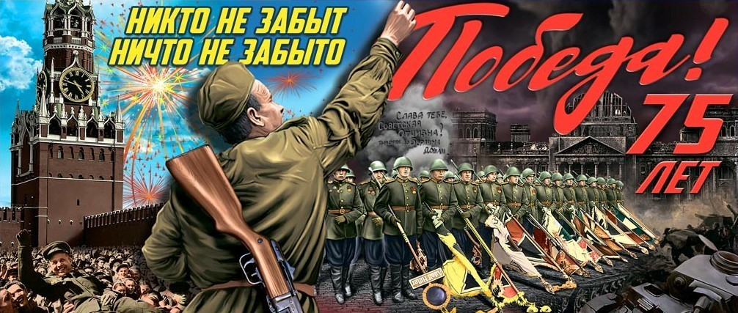
Коваленко Николай Матвеевич (1902-1957)- мой героический родственник.

Родился 9 мая 1902 года в Ставропольском крае, село Муратово в семье крестьянина. В 9 лет был пастухом, в дальнейшем работал в подмастерье парикмахера. Занимался любительской съемкой. В 22 года он женился и у него родилось 9 детей: 7 сыновей и 2 дочери. Николай Матвеевич ушел на войну в 1942 году, воевал на миусском направлении, тогда советские войска не дали немецкому командованию перебросить часть сил из района Донбасса на Курский выступ, усилив ударные группировки в ходе наступательной операции 《Цитадель》. Более того, немецкому командованию пришлось снять с курского направления до пяти танковых дивизий, а также значительные силы авиации и перебросить их для удержания позиции на Северском Донце и Миусе. В 1944 г. Николай Матвеевич храбро сражался, защищая свою Отчизну от немецко-фашистских захватчиков, но получил ранение в ногу, был комиссован и воевать дальше не мог. После войны у него родилась еще одна дочь - моя прабабушка, которой на данный момент 74 года, и она является последним ребенком в семье Коваленко. При том ранении в ногу попал осколок, который не давал нормально жить моему прадедушке. Операцию нельзя было делать, т.к. осколок сидел глубоко в кости и у него было 2 варианта: либо остаться с осколком до конца жизни, либо ампутировать ногу, чтобы не пошло заражения. Он решил сохранить ногу. Но это не прошло бесследно, он долго мучился с больной ногой принимал обезболивающие, но ничего не помогало. Умер Николай Матвеевич в 1957 году от белокровия. Для меня мой прадед герой и память о нем я буду хранить всегда!
Ефимова Вика

